Министерство образования Республики Башкортостан

Государственное бюджетное профессиональное образовательное учреждение

Уфимский колледж статистики, информатики и вычислительной техники

|  |  |
| --- | --- |
|  | УТВЕРЖДАЮ  Заместитель директора  по учебной работе  З.З. Курмашева  « » 2018 г. |

ПРОЕКТИРОВАНИЕ БАЗЫ ДАННЫХ

ДЛЯ ВЕДЕНИЯ ЖУРНАЛА РЕГИСТРАЦИИ ПРОДАЖ В АПТЕКЕ

Пояснительная записка к курсовому проекту

МДК 02.02 Технология и защита баз данных

|  |  |
| --- | --- |
|  | Руководитель проекта  О.В. Фатхулова  «___»__________________ 2018 г. |
|  | Студент гр. 3П-1  М.А. Гилев  «___» __________________ 2018 г. |

2018

Министерство образования Республики Башкортостан

Государственное бюджетное профессиональное образовательное учреждение

Уфимский колледж статистики, информатики и вычислительной техники

|  |  |
| --- | --- |
|  | УТВЕРЖДАЮ  Заместитель директора  по учебной работе  З.З. Курмашева  « » 2018 г. |

ЗАДАНИЕ

на курсовой проект студенту дневного отделения, группы 3П-1, специальности 09.02.03 Программирование в компьютерных системах.

Фамилия, имя, отчество: Гилев Максим Александрович

Тема курсового проекта: «Автоматизация учёта лекарственных средств в аптечной сети».

Текст задания:

при выполнении курсового проекта должны быть решены следующие задачи:

1. разработана структура программы;
2. реализованы функции осуществления продажи, вывод чека;
3. построена система редактирования данных подключённой базы данных.

В результате выполнения курсового проекта должны быть представлены:

1. пояснительная записка, состоящая из следующих разделов:

Введение

1 Постановка задачи

2 Экспериментальный раздел

Заключение

Приложение

Список сокращений

Список источников

1. электронный носитель, содержащий разработанный программный продукт;
2. презентация курсового проекта в электронном виде.

Список рекомендуемой литературы:

1. Гагарина Л. Г. Введение в инфокоммуникационные технологии: учеб. пособ. / Л.Г. Гагарина, А.М. Баин и др.; Под ред. д.т.н., проф. Л.Г.Гагариной - М.: ИД ФОРУМ: НИЦ ИНФРА-М, 2013. - 336 с.
2. Култыгин О. П.Култыгин, О. П. Администрирование баз данных. СУБД MS SQL Server [Электронный ресурс] : учеб. пособ. / О. П. Култыгин. - М.: МФПА, 2012. - 232 с.
3. Фуфаев, Э. В. Базы данных [Текст]: учеб. пособ. для студ. учрежд. сред. проф. образования / Э. В. Фуфаев, Д.Э. Фуфаев. - 6-е изд., стер. - М.: Издательский центр "Академия", 2012.- 320 с.- (Среднее профессиональное образование).

Задание к выполнению получил «28» января 2018 г.

Студент Гилев Максим Александрович

Срок окончания «29» мая 2018 г.

Руководитель курсового проекта О.В. Фатхулова

Задание рассмотрено на заседании цикловой комиссии информатики и программирования

«13» января 2018 г.

Председатель цикловой комиссии информатики

АННОТАЦИЯ

Пояснительная записка к курсовому проекту содержит постановку и программу решения задачи «Автоматизация учета движения компьютеров в учебном заведении».

Программа NRSE.exe написана на языке C# в среде программирования Visual Studio 2017 с использованием сервера баз данных MySQL Server, предназначена для работы в операционной системе MS Windows 10 и выше, отлажена на данных контрольного примера.

СОДЕРЖАНИЕ

|  |  |
| --- | --- |
|  | лист |
| Введение | 6 |
| 1 Постановка задачи | 7 |
| 1.1 Описание предметной области | 7 |
| 1.2 Диаграмма прецедентов | 9 |
| 1.3 Описание входной информации | 10 |
| 1.4 Описание выходной информации | 10 |
| 1.5 Концептуальное моделирование | 10 |
| 1.6 Логическое моделирование | 11 |
| 1.7 Описание структуры базы данных | 11 |
| 1.8 Контрольный пример | 13 |
| 1.9 Общие требования к программному продукту | 14 |
| 2 Экспериментальный раздел | 15 |
| 2.1 Описание программы | 15 |
| 2.2 Руководство пользователя | 17 |
| 2.3 Протокол тестирования программного продукта | 22 |
| 2.4 Меры по обеспечению защиты информации  Заключение | 24  25 |
| Список сокращений | 26 |
| Список используемых источников | 27 |

ВВЕДЕНИЕ

Целью данной работы является получение практических навыков проектирования и реализации базы данных в MySQL и закреплении теоретических навыков. Также мы приобретем опыт, который сможем использовать в других областях.

Задачей данного курсового проекта является оптимизация ведения журнала регистрации продаж в аптеке.

Данная программа будет применяться на кассе аптеки. Для упрощения работы сотрудников и получение максимальной эффективности от работы. Программное обеспечение будет отвечать всем требованиям программ в данной области и его основными качествами будет:

* надёжность;
* удобный интерфейс;
* высокая скорость работы.

В данном программном обеспечении будет возможно выполнения следующего ряда действий:

* добавление в базу лекарств поступившего на склад;
* осуществление продажи с записей в журнал продаж;
* удаление из базы проданных лекарств;
* редактирование графика работы;
* добавление новых сотрудников.

1 Постановка задачи.

1.1 Описание предметной области.

Пусть требуется разработать информационную систему для автоматизации продажи лекарств в аптеке. Система должна предусматривать режимы ведения системного каталога, отражающего сведения о лекарствах. Лекарство продаётся поштучно. Каждое лекарство относится к своей категории.

Категория лекарств характеризуется следующими атрибутами:

- код группы лекарств;

- наименование группы;

- с рецептом или без рецепта.

Лекарства могут иметь одинаковые наименования, но отличаться по своему артикулу. Информация о лекарстве характеризуется следующими параметрами:

- артикул лекарства;

- код группы лекарства;

- наименование лекарства;

- количество;

- цена.

В киоске только одна касса. Все работники аптеки меняются посменно, работая 8 часов в день. Информация о работнике содержит следующие параметры:

- табельный номер работника;

- фамилия, имя, отчество работника.

График работы имеет следующие параметры:

- номер смены;

- дата графика;

- смена (первая/вторая);

- табельный номер работника.

В следствии продажи осуществляется запись в журнал регистрации продаж. Продажа осуществляется по чеку и характеризуется следующими параметрами:

- номер чека;

- номер смены;

- дата/время продажи.

Чек содержит следующую информацию о проданных лекарствах:

- номер чека;

- артикул лекарства;

- кол-во лекарства.

В конце продажи должна быть подсчитана итоговая сумма.

Должны быть предусмотрены следующие ограничения на ввод информации в систему:

- в зависимости от группы лекарства могут продаваться только с рецептом от врача;

- дата продажи должна соответствовать текущей дате формирования;

- артикул товара должен состоять из 6-ти цифр.

Данной информационной системой пользуется фармацевт и провизор.

Задачи фармацевта:

- осуществлять продажу лекарств;

- формировать запись в журнал регистрации продаж.

Задачи провизора:

- добавлять и изменять данные о лекарствах;

- редактировать график работы;

- добавлять новых работников аптеки;

- осуществлять продажу лекарств;

- формировать запись в журнал регистрации продаж.

1.2 Диаграмма прецедентов

Диаграмма прецедентов служит для выявления и формального представления требований заказчика к проектируемой системе, то есть она описывает, какие возможности будет предоставлять система конечному пользователю, какая информация необходима для обработки запроса пользователя. Диаграмма прецедентов показана на рисунке 1.

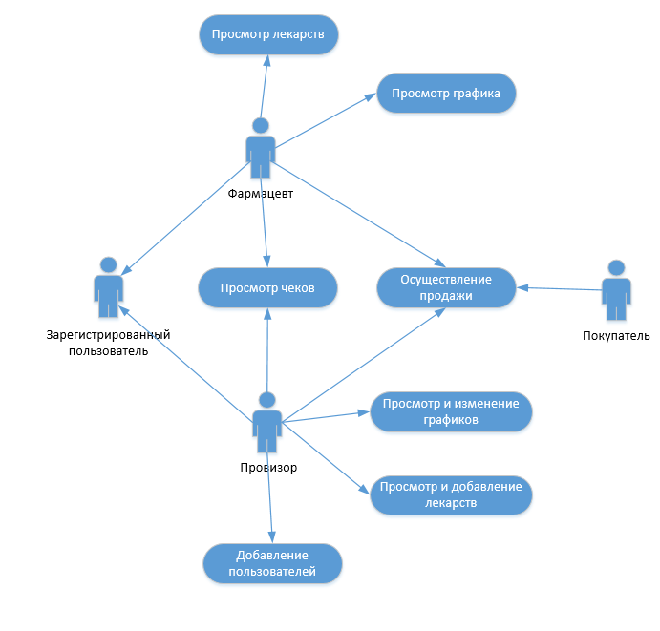

Рисунок 1 - Диаграмма прецедентов

1.3 Описание входной информации

В качестве входной информации выступают:

- артикул и количество лекарства, выбираемое покупателем при продаже;

- дата и время совершения продажи;

- прайс лист как документ.

Описание входной информации находится в таблице 1.

Таблица 1 – Описание входных документов

|  |  |  |
| --- | --- | --- |
| Наименование документа (шифр) | Дата поступления документа | Откуда поступает документ |
| Прайс-лист | При создании базы | Провизор |
| Список покупаемых лекарств | Перед продажей | Покупатель |

1.4 Описание выходной информации

Выходной информацией для данной задачи будет являться чек, с указанием лекарств, количества лекарств и их цен, приобретённых покупателем.

Таблица 2 – Описание выходной информации

|  |  |  |  |  |  |
| --- | --- | --- | --- | --- | --- |
| Наименование документа (шифр) | Периодичность выдачи документа | Кол-во экз. | Куда передаются | Поля сортировки | Поля группировки |
| Чек | После продажи | 2 | Покупателю и Фармацевту | Номер чека | Дата продажи |

1.5 Концептуальное моделирование

Концептуальное моделирование базы данных - процесс создания модели используемой на предприятии информации, не зависящей от любых физических аспектов ее представления. Концептуальная модель представлена на рисунке 2.

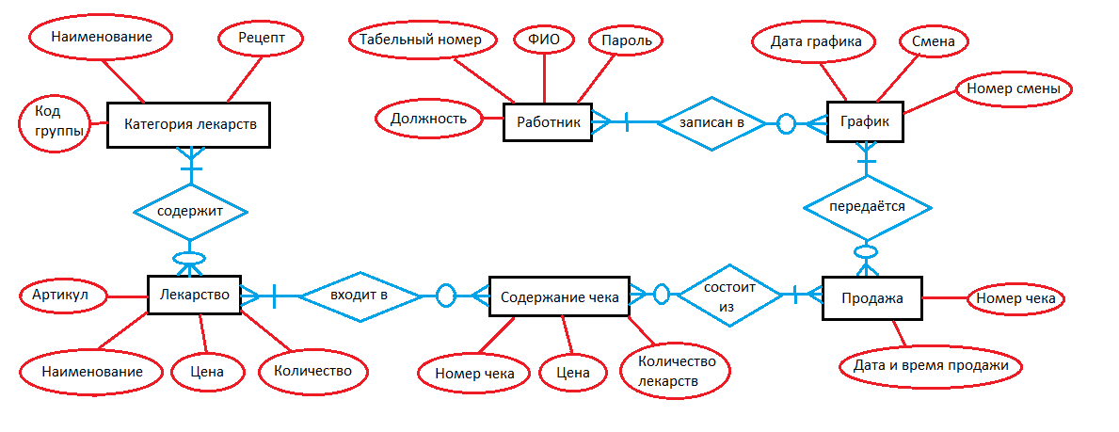

Рисунок 2 - Концептуальная модель

1.6 Логическое моделирование

Логическое моделирование показано на рисунке 3.

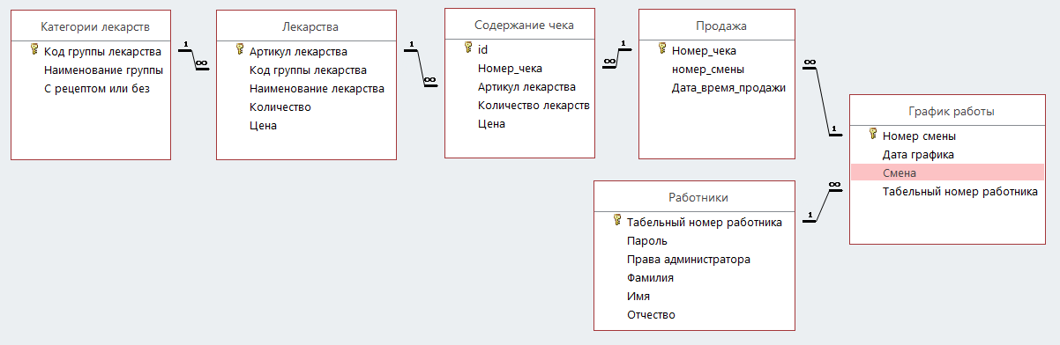

Рисунок 3 - Логическая модель

1.7 Описание структуры базы данных

Для построения базы данных используется СУБД MySQL Workbench 6.3. Описание структуры базы данных приведена в таблице 2.

Таблица 3 – Описание структуры базы данных

|  |  |  |  |  |
| --- | --- | --- | --- | --- |
| Физическое имя таблицы (Логическое имя таблицы) | | | | |
| Имя поля | Описание поля | Тип данных | Размер поля | Тип ключа |
| kategorii_lekarstv (Категории лекарств) | | | | |
| kod_gruppi | Код группы | INT |  | PK |

Продолжение таблицы 3

|  |  |  |  |  |
| --- | --- | --- | --- | --- |
| naimenovanie_gruppi | Наименование группы | CHAR | 20 |  |
| recept | Продаётся ли только по рецепту | BOOL | 1 |  |
| lekarstva (Лекарства) | | | | |
| artikul_lekarstva | Артикул лекарства | INT |  | PK |
| kod_gruppi | Код группы | INT |  | FK |
| naimenovanie_lekarstva | Наименование лекарства | CHAR | 20 |  |
| kolvo | Количество | INT |  |  |
| price | Цена | INT |  |  |
| rabotniki (работники) | | | | |
| tabelniy_nomer | Табельный номер | INT |  | PK |
| pswd | Пароль | CHAR | 20 |  |
| doljnost | Должность | CHAR | 20 |  |
| familia_rabotnika | Фамилия работника | CHAR | 20 |  |
| imya_rabotnika | Имя работника | CHAR | 20 |  |
| otchestvo_rabotnika | Отчество работника | CHAR | 20 |  |
| grafik (график смен) | | | | |
| nomer_smeni | Номер смены | INT |  | PK |
| data_grafika | Дата графика | DATE | 3 |  |
| smena | Смена (первая/вторая) | INT |  |  |

Продолжение таблицы 3

|  |  |  |  |  |
| --- | --- | --- | --- | --- |
| tabelniy_nomer | Табельный номер | INT |  | FK |
| prodaja (продажи) | | | | |
| nomer_checka | Номер чека | INT |  | PK |
| nomer_smeni | Номер смены | INT |  | FK |
| data_vremya_prodaji | Дата и время продажи | DATETIME |  |  |
| chek (чеки) | | | | |
| id | Идентификационный номер чека | INT |  | PK |
| nomer_checka | Номер чека | INT |  | FK |
| artikul_lekarstva | Артикул лекарства | INT |  | FK |
| kolvo_lekarstva | Количество лекарства | INT |  |  |
| price | Цена | INT |  |  |

1.8 Контрольный пример

Входные данные для контрольного примера по курсовому проекту представлены на таблице 4 и 5.

Таблица 4 – Входные данные категорий лекарств

|  |  |  |
| --- | --- | --- |
| Код группы | Наименование группы | Рецепт |
| 1 | Антидепрессанты | нет |
| 2 | Жаропонижающие средства | нет |
| 3 | Снотворные средства | нет |

Продолжение таблицы 4

|  |  |  |
| --- | --- | --- |
| 4 | Интерфероны | нет |
| 5 | Транквилизаторы | да |

Таблица 5 – Входные данные прайс-листа

|  |  |  |  |  |
| --- | --- | --- | --- | --- |
| Артикул | Код группы | Наименование лекарства | Количество | Цена |
| 693472 | 1 | Амитриптилин | 30 | 120 |
| 126382 | 2 | Парацетамол | 75 | 150 |
| 568381 | 3 | Мидазолам | 43 | 200 |
| 680203 | 4 | Гриппферон | 99 | 75 |
| 105836 | 5 | Феназепам | 33 | 300 |

1.9 Общие требования к контрольному продукту

Данное программное обеспечения должно соответствовать следующим требованиям:

- надёжность;

- удобный интерфейс;

- высокая скорость работы;

- эффективность.

Данный программный продукт может выполнить следующие рабочие задачи:

- добавление в базу лекарств;

-осуществление продажи с записью в журнал продаж.

Для использования данной программы компьютер должен иметь следующий список оборудования:

- монитор;

- мышь;

- клавиатура;

- системный блок;

2. Экспериментальный раздел

2.1 Описание программы

Таблица 6 – Описание модулей

|  |  |
| --- | --- |
| Процедура | Описание процелур |
| FormMain | |
| void RefreshUsers | Обновление списка существующих пользователей |
| void ButtonClick | Перемещение ползунка в меню на открытую форму |
| void InitBD | Проверка подключения базы данных |
| void btnLogout_Click | Кнопка выхода из учётной записи |
| void btnSell_Click | Кнопка перехода на форму продажи |
| void btnLek_Click | Кнопка перехода на форму просмотра лекарств |
| void btnGraph_Click | Кнопка перехода на форму просмотра графиков |
| void btnReg_Click | Кнопка перехода на форму регистрации пользователей |
| void btnLogin_Click | Кнопка попытки входа в учётную запись |
| void btnExit_Click | Кнопка выхода из программы |
| void FormMain_Load | Подключение к базе данных при запуске программы |
| UIGraph | |
| void RefreshTable | Обновление таблицы |
| void btnSave_Click | Кнопка сохранения изменённого графика |
| void dataGridView1_DataError | Сообщение при ошибке ввода в таблицу |

Продолжение таблицы 6

|  |  |
| --- | --- |
| UILek | |
| void UILek_Load | Добавление категорий из базы данных в combobox при загрузке формы |
| void RefreshTable | Обновление таблицы |
| void cbCat_SelectedIndexChanged | Фильтрация таблицы при изменении значения combobox |
| UIReg | |
| void btnClear_Click | Кнопка отчистки полей ввода |
| void Clear | Функция отчистки полей ввода |
| void CheckTab | Проверка табельного номера |
| void btnReg_Click | Кнопка попытки регистрации |
| void RefreshTable | Обновление таблицы |
| void btnBack_Click | Кнопка назад с панели добавления пользователя |
| void btnAdd_Click | Кнопка попытки добавления пользователя в базу данных |
| void btnDelete_Click | Кнопка удаления выбранного пользователя |
| UISell | |
| void btnAdd_Click | Кнопка добавления товара в список покупок |
| void ClearAll | Очистка таблицы и полей ввода |
| void btnDelete_Click | Кнопка удаления выбранного товара из списка покупок |
| void btnClearAll_Click | Кнопка очистки таблицы и полей ввода |
| void btnDone_Click | Кнопка создания покупки |

Продолжение таблицы 6

|  |  |
| --- | --- |
| void UISell_Load | Инициализация товаров при запуске формы |
| void printDocument1_PrintPage | Формирование чека для печати |

2.2 Руководство пользователя

Программа NRSE.exe предназначенная для использования в складских помещениях. Основной задачей программы является автоматизация работы склада, что в свою очередь позволяет избежать ошибок в работе и получить максимальную эффективность в работе склада.

Для использования данной программы в работе, нужно иметь компьютер со следующими характеристиками:

* модель процессора: Celeron® G540 или Intel Atom;
* частота процессора: 1800 МГц;
* семейство видеокарты: Intel HD Graphics;
* объем видеопамяти: 1024 Мб;
* оперативная память: 2048 Мб;
* объем жесткого диска: 160 Гб.

Сотрудник использующие данную программу должен иметь первоначальные навыки использования ПК.

Для начала работы с приложением, нужно запустить NRSE.exe. После данного действия появиться окно авторизации. Окно авторизации представлено на рисунке 4.

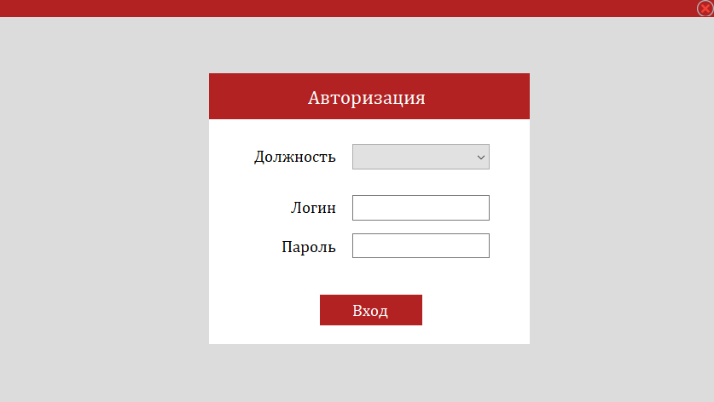

Рисунок 4 - Окно авторизации

На данной форме имеется возможность выбрать учетную запись для входа в систему. После успешного ввода пароля открывается главное меню, в зависимости от выбранной должности. Главное меню провизора показано на рисунке 5, главное меню фармацевта – на рисунке 6.

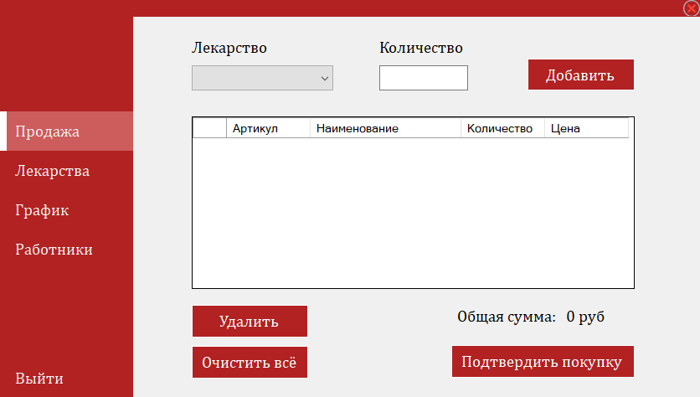

Рисунок 5 - Главное меню провизора

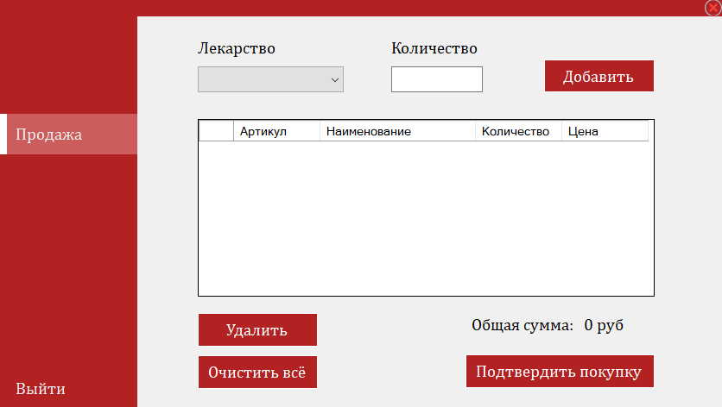

Рисунок 6 - Главное меню фармацевта

Описание операций.

Для добавления лекарств в список покупок необходимо нажать на выпадающий список и выбрать необходимое лекарство, после чего указать количество в текстовом поле и нажать на кнопку “Добавить”.

Для удаления добавленного по ошибке лекарства из списка покупок необходимо нажать на пустой столбец слева от артикула лекарства, после чего нажать на кнопку “Удалить”.

Для формирования чека, когда все необходимые лекарства уже выбраны, необходимо нажать на кнопку “Подтвердить покупку”, после чего в появившемся окне нажать на кнопку печати, как показано на рисунке 7.

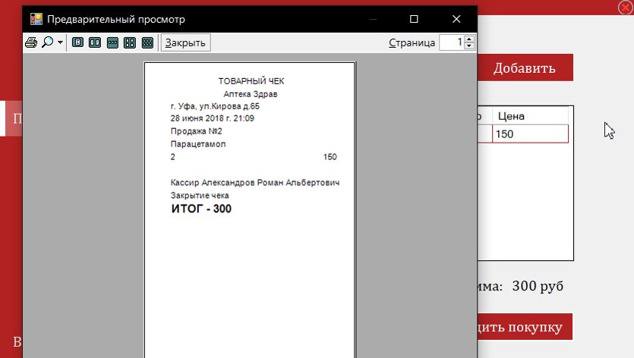

Рисунок 7 - Печать чека

Программа предусматривает просмотр лекарств, изменение цен и количества в самой программе. Для этого в меню слева нажимает на вкладку “Лекарства”. Окно просмотра лекарств показано на рисунке 8.

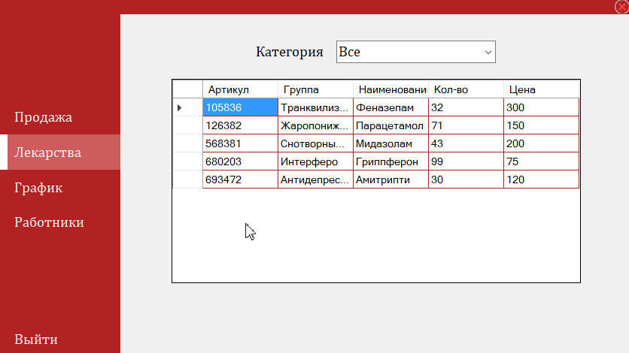

Рисунок 8 - Окно просмотра лекарств

Для сортировки лекарств необходимо выбрать подходящий пункт в выпадающем списке категорий.

Для добавления нового товара необходимо нажать на кнопку “Добавить” и заполнить поля нового лекарства. После заполнения нажимаем на кнопку “Сохранить” для добавления товара, или “Назад” для закрытия панели добавления.

Для изменения текущих лекарств выбираем подходящий пункт, кликаем по нему левой кнопкой мыши и выставляем новое значение. После всех изменений необходимо нажать на кнопку “Сохранить” для сохранения изменений.

В приложении можно просматривать и изменять графики работников, для этого переходим во вкладку “График” и открывается окно, изображённое на рисунке 9.

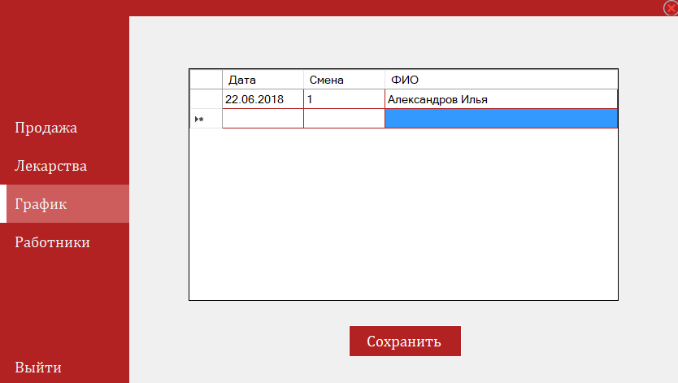

Рисунок 9 - Окно просмотра графика

Для добавления нового товара необходимо вписать данные в самой нижней строке таблицы и по завершению нажать на кнопку “Сохранить”.

Для изменения текущих лекарств выбираем подходящий пункт, кликаем по нему левой кнопкой мыши и выставляем новое значение. После всех изменений необходимо нажать на кнопку “Сохранить” для сохранения изменений.

В приложении можно просматривать и добавлять работников, для этого переходим во вкладку “Работники” и открывается окно, изображённое на рисунке 10.

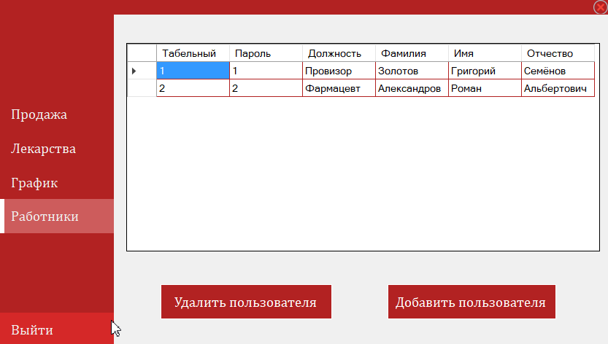

Рисунок 10 - Окно просмотра работников

Для добавления нового пользователя необходимо нажать на кнопку “Добавить пользователя” и заполнить поля нового пользователя. После заполнения нажимаем на кнопку “Регистрация” для регистрации пользователя, или “Назад” для закрытия панели регистрации.

Для удаления зарегистрированного пользователя необходимо нажать на пустой столбец слева от табельного номера пользователя, после чего нажать на кнопку “Удалить пользователя”.

2.3 Протокол тестирования программного продукта

В протоколе тестирования отражаются:

* тестирование на корректных данных;
* тестирование на некорректных данных;
* тестирование на данных контрольного примера с приложением распечатки исходных данных (таблиц) и результата решения.

Протокол тестирования программного продукта представлен в таблице 7.

Таблица 7 – Шаблон протокола тестирования

|  |  |
| --- | --- |
| Общая информация о тестировании | |
| Название проекта | NRSE |
| Номер версии | 1.0 |
| Имя тестера | Максим Гилев |
| Даты тестирования | 07.06.2018 |
| Описание информационных полей для тестирования | |
| Наименование | Описание |
| Наименование проекта | NRSE |
| Номер версии | 1.0 |
| Имя тестера | Максим Гилев |
| Даты тестирования | 07.06.2018 |
| Test Case # | TC_UI_1 |
| Приоритет тестирования *(Малый/Средний/высокий)* | Малый. |
| Название тестирования/ Имя | Проверка формы авторизации с логином и паролем. |
| Резюме испытания | Проверить форму авторизации на ввод правильных и неправильных данных. |
| Шаги тестирования | 1. Ввод существующего в базе данных логина и пароля 2. Ввод существующего в базе данных логина и пароля, но с ошибкой в написании 3. Ввод несуществующего логина и пароля 4. Ввод специальных символов и пустых строк |
| Данные тестирования | Логин: asd, Пароль: 12345asd. |

Продолжение таблицы 7

|  |  |
| --- | --- |
| Ожидаемый результат | * при вводе правильного логина и пароля окно авторизации закрывается и пользователь попадает в главное меню; * при вводе логина или пароля с ошибкой программа должна выдать сообщение: “Неправильный логин, пароль или должность”; * при вводе несуществующего логина или пароля должна выдать сообщение: “Неправильный логин, пароль или должность”; * при вводе пустых строк программа должна выдать сообщение: ”Не все поля заполнены”; * при вводе специальных символов программа должна выдать сообщение: “Введены неверные символы”. |
| Фактический результат | При вводе правильного логина и пароля пользователь попадает в главное меню, в другом случае – выводится окно ошибки. |
| Предпосылки | Подготовить и выписать существующий логин и пароль для проверки |
| Постусловия | Рабочее состояние системы. |
| Статус *(Pass/Fail)* | Pass. |
| Комментарии | Для проверки ввода со специальными символами были взяты специальные символы C# и SQL, а именно: “**\\**” и “ **'**”. |

2.4 Меры по обеспечению защиты информации

В программе реализована система авторизации. Данная система не позволяет пользователям, не знающим пароль и логин, получить доступ к системе и провести изменения данных в базе.

ЗАКЛЮЧЕНИЕ

В процессе выполнения курсовой работы была выполнена задача “Проектирование базы данных для ведения журнала регистрации продаж в аптеке”.

В ходе выполнения данной работы было разработано приложение для ведения журнала регистрации продаж в аптеке. В результате был создан программный продукт, который значительно облегчить работу сотрудников аптеки, а также позволит избежать ошибок при выполнении работы.

Для разработки приложения была использована среда разработки “Visual Studio 2017”. Программный продукт был написан на языке C# с использованием базы данных “MySQL Workbench”. Благодаря использованию базы данных в приложении, была структурирована информация и реализовано безопасное хранение данных.

Данный программный продукт имеет простой и понятный интерфейс, что позволяет сотрудникам использовать приложение без дополнительного обучения.

СПИСОК СОКРАЩЕНИЙ

СУБД - Система управления базой данных

PK - первичный ключ

FK - внешний ключ

СПИСОК РЕКОМЕНДОВАННЫХ ИСТОЧНИКОВ

1. Джейсон Visual C# .NET. Полное руководство / Джейсон, Майк Прайс; , Гандэрлой. - М.: Корона Принт, 2004. - 960 c.

2. Карвин, Билл Программирование баз данных SQL. Типичные ошибки и их устранение / Билл Карвин. - М.: Рид Групп, 2011. - 336 c.

3. Майкл, Дж. Хернандес SQL - запросы для простых смертных. Практическое руководство по манипулированию данными в SQL / Майкл Дж. Хернандес, Джон Л. Вьескас. - М.: ЛОРИ, 2013. - 458 c.

4. Маркин, А. В. Построение запросов и программирование на SQL. Учебное пособие / А.В. Маркин. - М.: Диалог-Мифи, 2014. - 384 c.

5. Нейгел, К. C# 2005 для профессионалов / К. Нейгел. - М.: Вильямс, 2006. - **412** c.

6. Прайс, Джейсон Oracle Database 11g SQL. Операторы SQL и программы PL/SQL / Джейсон Прайс. - М.: ЛОРИ, 2014. - 688 c.

7. Рихтер CLR via C#. Программирование на платформе Microsoft .NET Framework 2.0 на языке C# / Рихтер, Джефри. - М.: Питер, 2007. - 656 c.

8. Робинсон, С. C# для профессионалов / С. Робинсон, О. Корнес, Д. Глинн, и др.. - М.: ЛОРИ, 2005. - **246** c.

9. Эйри, Джоунс Функции SQL. Справочник программиста / Джоунс Эйри. - М.: Диалектика / Вильямс, 2007. - **587** c.

Министерство образования Республики Башкортостан

Государственное бюджетное профессиональное образовательное учреждение

Уфимский колледж статистики, информатики и вычислительной техники

ЗАКЛЮЧЕНИЕ

на курсовой проект

Студент

Группа

Специальность 09.02.03 Программирование в компьютерных системах

Тема

Объем курсового проекта:

количество листов пояснительной записки

количество листов графической части

Заключение о степени соответствия заданию на курсовое проектирование

Характеристика качеств, проявленных студентом при работе над проектом: самостоятельность, дисциплинированность, умение планировать работу и пользоваться литературным материалом и т.д.

Положительные стороны курсового проекта

Недостатки курсового проекта

Характеристика общетехнической и специальной подготовки студента

Заключение и предлагаемая оценка за курсовой проект

Руководитель курсового проекта

« » 2018 г.

Подпись